ATIVIDADE NA PRÁTICA 1

ALGORITMOS E PROGRAMAÇÃO ESTRUTURADA

ANHANGUERA

NOME:RONALDO AUGUSTO SABINO
Matrícula – 2025238884

CURSO: ENGENHARIA SOFTWARE

AGUDOS-SP
ROTEIRO DE AULA PRÁTICA NOME DA DISCIPLINA: ALGORITMOS E PROGRAMAÇÃO ESTRUTURADA
Unidade: 1 – FUNDAMENTOS DE ALGORITMOS E PROGRAMAÇÃO
Aula: 4 – Operadores e Expressões
OBJETIVOS
✓Compreender o funcionamento de operadores aritméticos, relacionais e lógicos na linguagem de programação C;
✓ Aplicar operadores aritméticos, relacionais e lógicos em expressões condicionais e matemáticas em programas simples.
SOLUÇÃO DIGITAL • OnlineGDB LINK SOLUÇÃO DIGITAL: https://www.onlinegdb.com/
O GDBonline é uma ferramenta online que permite a compilação e execução de código diretamente em um navegador da web, sem a necessidade de instalar um software localmente. Ele oferece suporte a várias linguagens de programação, incluindo a linguagem de programação C, sendo útil tanto para aprendizado quanto para testes rápidos de código. A plataforma proporciona uma interface simples e acessível, permitindo que usuários possam testar, depurar e compartilhar seus códigos de uma maneira rápida e fácil.
PROCEDIMENTO/ATIVIDADE ATIVIDADE PROPOSTA:
Nesta atividade, você vai desenvolver um programa em C que utilize operadores aritméticos, relacionais e lógicos em diferentes situações. O foco é aprender a combinação desses operadores para criar expressões que realizem cálculos e tomadas de decisões baseadas em condições lógicas.
Enunciado: Crie um programa em C que solicite ao usuário três números inteiros e, em seguida, execute as seguintes operações:
1. Calcule a soma, subtração, multiplicação e divisão dos três números.
2. Verifique, utilizando operadores relacionais, se o primeiro número é maior que o segundo, e se o segundo é menor que o terceiro. 2
3. Utilize operadores lógicos para verificar se o primeiro número é positivo e o segundo número é par. Caso ambas as condições sejam verdadeiras, o programa deverá exibir uma mensagem específica. Cenário:
• O programa será usado por um sistema de cálculo que exige verificações matemáticas simples e validações lógicas com base nos números fornecidos.
• O foco é compreender como utilizar operadores aritméticos para calcular resultados e operadores relacionais e lógicos para validar condições.
PROCEDIMENTOS PARA A REALIZAÇÃO DA ATIVIDADE: Nessa prática, você deverá utilizar a ferramenta GDBOnline para construir o algoritmo solicitado na situação proposta.
• Acesse o link e selecione a linguagem como é apresentada na Figura 01. Escolha a linguagem C: Figura 01 – Ferramenta GDBOnline. Fonte: Elaborada pelo autor. Agora basta adicionar a codificação necessária para criar o seu algoritmo. Dessa forma, se atente as solicitações feitas no item “atividade proposta”.
Orientações: Você deverá revisar o conteúdo: como utilizar operadores aritméticos, relacionais e lógicos na linguagem C.
3 Implementar as funcionalidades de:
1. Realizar cálculos matemáticos (soma, subtração, multiplicação e divisão).
2. Verificar condições com operadores relacionais para comparar os números.
3. Criar expressões lógicas combinando operadores lógicos para validar condições múltiplas. Testar o código com diferentes entradas de números e observar como o programa responde às condições impostas.
CHECKLIST:
• O programa lê três números inteiros do usuário corretamente.
• A soma, subtração, multiplicação e divisão dos números foram implementadas corretamente.
• As comparações utilizando operadores relacionais retornam os resultados esperados (maior que, menor que).
• O programa utiliza corretamente operadores lógicos para validar múltiplas condições.
• Mensagens apropriadas são exibidas com base nas condições lógicas testadas.
• O programa foi testado com pelo menos 3 conjuntos de números diferentes para verificar todas as funcionalidades.
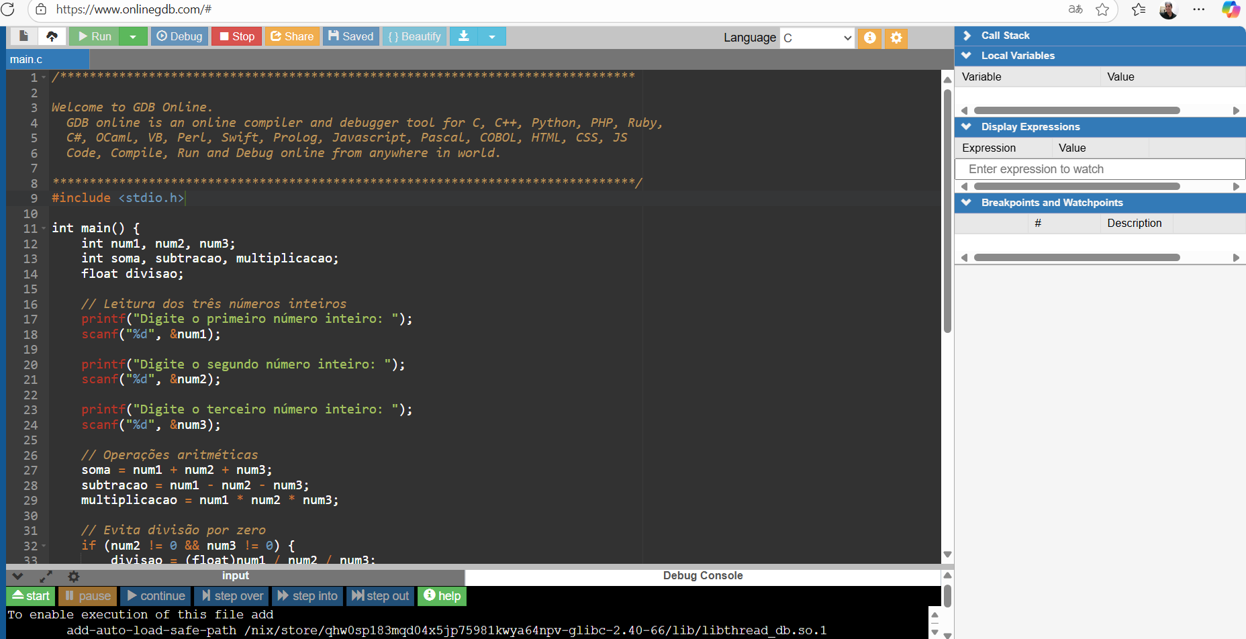
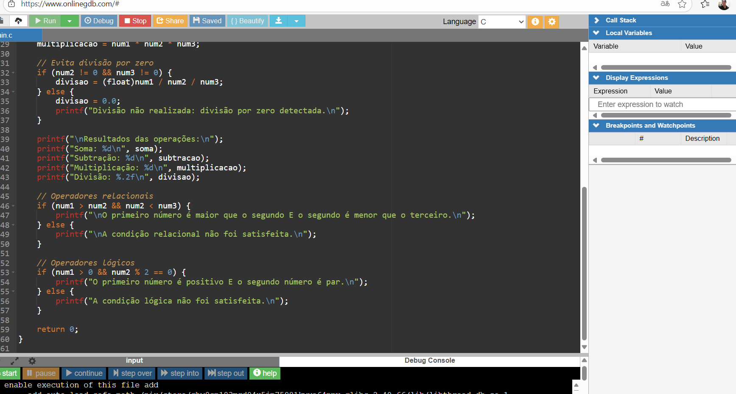
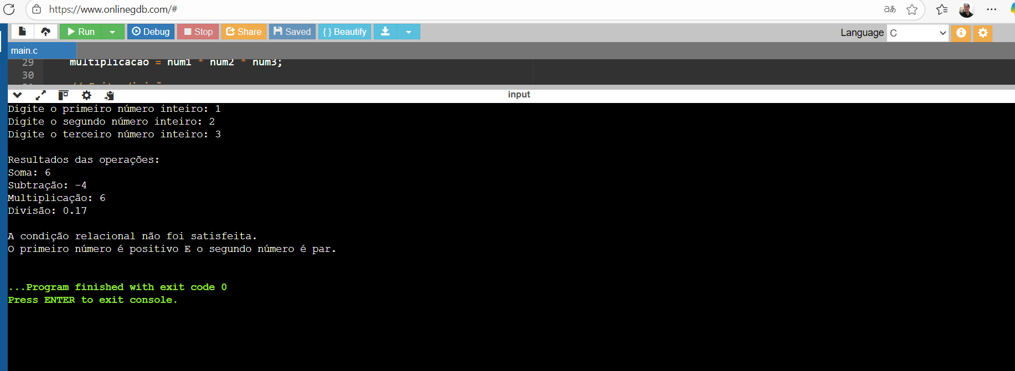

RESULTADOS O estudante deve entregar um arquivo em PDF contendo toda a codificação do algoritmo que foi necessária para realização do exercício. O arquivo deverá conter:
• Capa;
• Folha de rosto com os dados da disciplina e do aluno;
• Codificação completa;
• Prints de execução do programa e explicação do algoritmo;
• Referências bibliográficas (quando houver).
RESULTADOS DE APRENDIZAGEM: Espera-se que, ao final da atividade, o aluno compreenda o funcionamento dos operadores aritméticos, relacionais e lógicos na linguagem de programação C e seja capaz de aplicá-los em situações práticas. Além disso, o aluno deverá ser capaz de criar expressões utilizando operadores lógicos e relacionais, e implementar cálculos matemáticos utilizando operadores aritméticos. Espera-se ainda que o aluno entregue o código implementado e um breve relatório explicando como cada operador foi utilizado para resolver os problemas propostos.

